Error: Reference source not found使用说明书

1. 具体使用步骤
1.1将如下的四个文件放在同一目录下，将需要打包的音频文件放入audio目录下
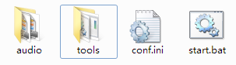
1.2 确保tools目录中的四个工具都存在，如下图，并且audio目录中的音频必须为16K单声道的wav文件，这样才能很好的采用Siren7压缩工具压缩；

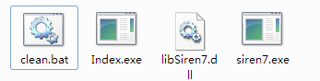

1.3 编写conf.ini配置文件
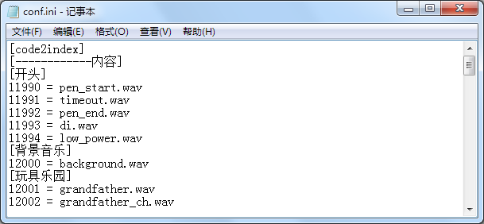
格式如下：
---------------------------------------------------------------------------------------------
[code2index] ;配置文件的起始
[固定隐码使用] ;一般的注释信息，方便分类阅读
11990 = pen_start.wav ;开机音乐
11991 = timeout.wav ;60s闲置提示音
11992 = pen_end.wav ;关机音乐
11993 = di.wav ;录音提示音
11994 = low_power.wav ;低电提示音
[背景音乐]
12000 = background.wav ;背景音乐
[固定隐码使用结束]
[玩具乐园]
12001 = grandfather.wav ;点击隐形码12001会播放grandfather.wav音频
12002 = grandfather_ch.wav + uncle.wav
[识别隐码从50792开始，为固定使用]
50792 = before.wav father.wav ;识别到50792会顺序播放before.wav，father.wav
50793 = before_bus.wav + bus.wav
注：
- 格式都是“隐码 = 音频.wav [音频.wav ...]”；
- 一个隐码可以对应多个音频，音频之间用空格或者‘+’隔离，且不计空格个数；
- 第一个[code2index]必须存在，其是用来识别为conf.ini配置文件的信息；
- 一行中所有以‘[’开头的内容都认为是注释；
- 隐码需要按照从小到大的方式来写；
- 空行当中不能出现空格；
- 每行最多可以链接100个音频，并且每一音频的名字最长不可超过50个字符；
---------------------------------------------------------------------------------------------
1.4 启动start.bat批处理文件
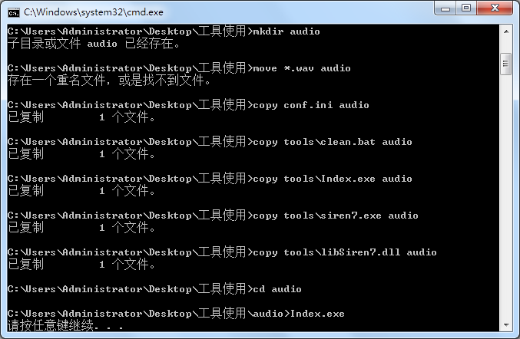

按下任意键继续，再次按下任意键就结束了打包，得到如下目录
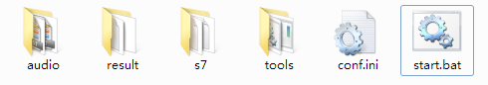
其中：
result目录中就是存放打包结果的目录，同时还存放了方便检查结果正确性的LOG文件；
s7目录存放的是打包过程产生的文件，也是为检查结果的正确性而准备；

1.5 result中的结果
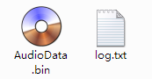
AudioData.bin就是所要写到FLASH中的资源文件；
log.txt文件是产生AudioData.bin的log文件；

2. 异常状况
打包软件对一些可能产生的错误进行预警：
1、
配置文件中使用到的文件名在资源列表中找不到
2、
conf.ini中不能出现相同的隐码

3. 日志文件
在软件成功打包之后在result目录下生成LOG文件，LOG文件中包含以下信息：
1、隐码与音频的对应关系；
2、三层索引在结果AudioData.bin中对应的绝对地址；
3、总的资源的大小；
4、每个音频在AudioData.bin中的绝对地址及其压缩过之后的大小；

